
中国国家人才测评网

高校毕业生免费测评活动总结分析报告

2013年8月

目录
一、前言 3
二、测评内容及数据 3
三、数据分析 4
（一）学历分析 4
（二）性别比例 4
（三）政治面貌 5
（四）地区分布 6
（五）基本素质与潜能测试数据分析 7
（六）事业驱力测试数据分析 7
（七）情景模拟数据分析 8
（八）感知与偏好 9
四、结语 9

一、前言
为贯彻落实《国务院关于进一步做好普通高等学校毕业生就业工作的通知》（国发〔2011〕16号）、《关于做好2012年高校毕业生就业服务工作的通知》（人社部发〔2012〕19号）精神，鼓励各类人力资源服务机构有针对性地开展高校毕业生就业服务工作，促进高校毕业生人才资源合理流动与有效配置，巩固高校毕业生就业服务周活动成果，全国人才流动中心决定将于2013年4月-8月举办高校毕业生免费测评活动。作为专门为全国人力资源开发与人才流动服务的职能机构，人力资源和社会保障部全国人才流动中心人才测评办公室将通过与各级地方人才合作，建立测评频道，以中国国家人才测评网为平台为毕业生提供测评服务。
此次活动主要对象为2012年离校未就业的高校毕业生和2013年应届高校毕业生。中国国家人才测评网通过对大学生工作动机测试、情商测试、职业能力测试、基本素质及潜能测试等，促进毕业生自我认知，帮助毕业生在进行职业生涯规划设计时能够准确的进行职业定位，明确职业发展方向。

二、测评内容及数据
本次针对高校毕业生的免费测评活动包含了感知与偏好测试、事业驱力测试、基本素质与潜能测试以及情景模拟测试四种。
感知偏好测试，旨在了解被测者对事物的感受方式及应对事情时所喜欢使用的方式；事业驱力测试，旨在了解被测者在工作中期望得到满足的心理需要，如物质报酬、权力、价值实现、创新、人际关系、行为自由度等的期望程度。基本素质与潜能测试，对被测者潜在于大脑结构中影响人类行为的各项智力因素、语言理解、数量关系及逻辑推理能力等方面的测试。情景模拟，则给予被测各种情景，以便测量其各种能力。
本次高校免费毕业生测评活动，四个量表共搜集到32省33609人次的测评数据。其中8835余人次参加了感知与偏好测试；7337余人次参加了事业驱力测试；9553余人次参加了基本素质与潜能测试；7884余人次参加了情景模拟测试。

三、数据分析

（一）学历分析
有效样本为31155，占样本（33609）的93%。参与测评的人员中，初中有2000名测试人员，占有效样本的60.4%；高中学历329人，占1.1%；大专学历9070人，占29.1%；MBA73人，占0.2%；硕士2842人，占9.1%；博士136人，占0.4%。

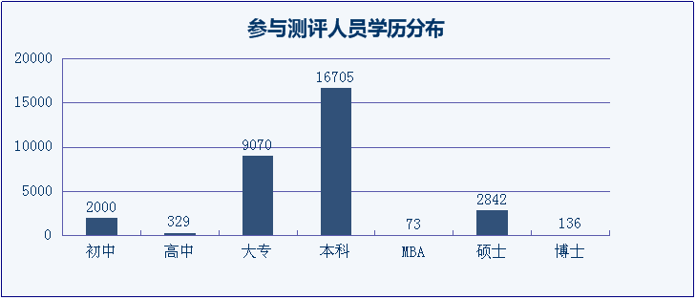
表1-1 被测评者学历分布表
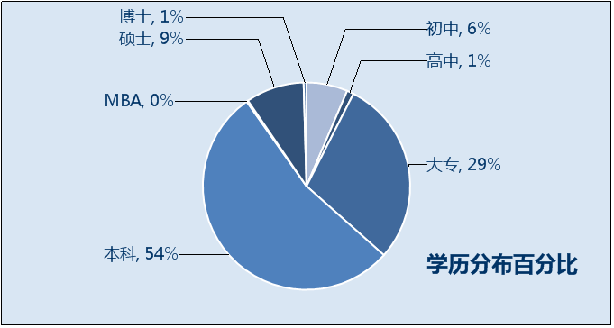
图1-2 被测评者学历分布百分比

（二）性别比例
有效样本为32454，占样本（33609）的96.7%。参与测评的人员中，男性有15005人，占有效样本的54%，女性有17449，占有效样本的46%。

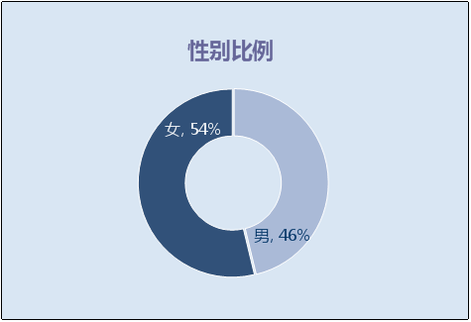
图2-1 被测评者性别比例

（三）政治面貌
有效样本为32004，占样本（33609）的95.2%。参与测评的人员中，中共党员有10113人，占有效样本的31.6%。预备党员有2199人，占6.9%。共青团员有17385人，占54.3%。无党派民主人士有49人，占0.2%。群众有2044人，占6.4%。其他类别的人员有214人，占0.7%。
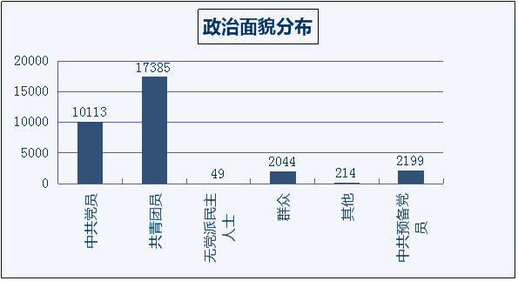
表3-1 被测评者政治面貌

（四）地区分布
本次高校毕业生免费测评活动，覆盖全国32个省。数据显示，北京、山东、河南三省的测评人数列前三，其次是河北、江苏、四川分列第四五六名。按照区域划分，华北地区（北京、天津、河北、山西、内蒙古）参与测评人员数为13594人次；东北地区（黑吉辽）参与测评人数为1226人次；华东地区（上海、江苏、浙江、安徽、江西、山东）参与测评人员数为8720人；中南地区（河南、湖北、湖南、广东、广西、海南）合计4177人；西南地区（重庆、四川、贵州、云南、西藏）合计2466人次；西北地区（陕西、甘肃、青海、宁夏、新疆）合计1432人次。
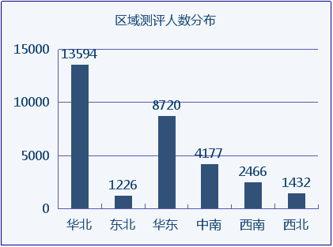
表4-1 被测评者区域分布情况
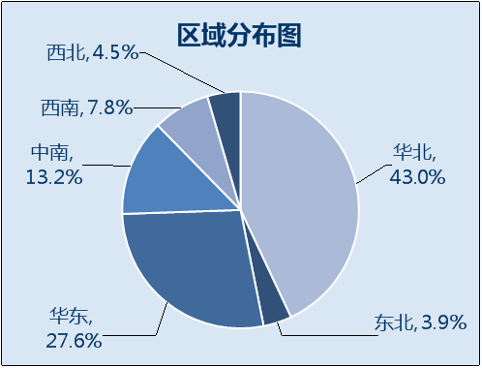
图4-2 被测评者区域分布图

（五）基本素质与潜能测试数据分析
共有28个省，共计9360人参与测评，总体平均得分31.5分，最高分68分，最低分2分。平均分高于全国平均分的省份有：云南（32分）、天津（32分）、四川（32分）、上海（32分）、陕西（33分）、山东（34分）、湖南（32分）、湖北（33分）、河南（32分）、海南（33分）、广东（32分）、甘肃（32分）、安徽（33分）。
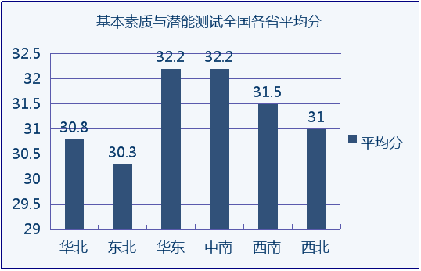
表5-1 基本素质与潜能各区域平均分

（六）事业驱力测试数据分析
事业驱力测试来自全国各地的测试者共7337人，每人经过规定时间的测试都得到了属于个人的一个分析报告。对事业驱力的测量，主要是通过两两迫选的（两个论述必须选择一个更符合自己的）方式，最终形成了从地位驱力、安全驱力、自立驱力、亲和驱力、创新驱力、专业驱力、价值驱力、权力驱力、物质驱力这九各维度的分析结果。
每个人的分析报告均呈现出符合个人价值观的个性结果。但通过对全部样本，不同维度的综合考量，仍可从宏观上看出全国测试者的倾向性指标。据分析，测试者在专业驱力、价值驱力、地位驱力三个维度呈现出较明显的倾向性。创新驱力、亲和驱力、权力驱力相对较弱。
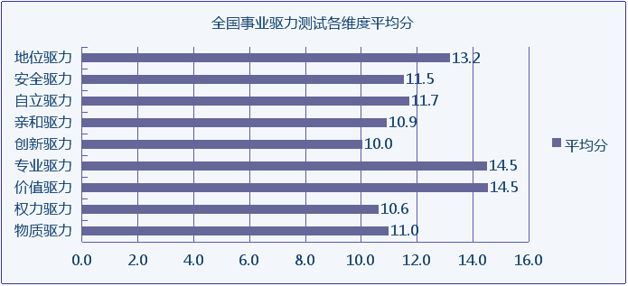
表6-1 事业驱力各维度平均分

（七）情景模拟数据分析
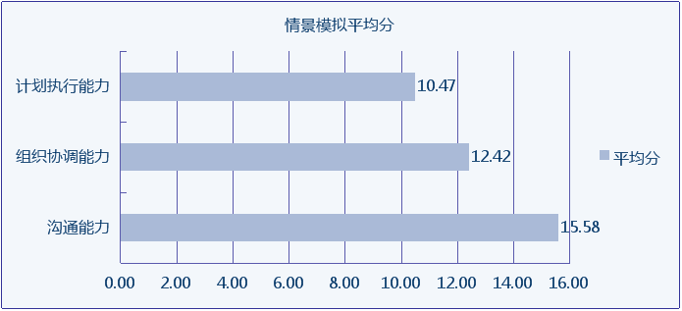
表7-1 情景模拟各维度平均分
情景模拟是通过给被测试者设定某几种工作当中的特定情景，让他们根据实际情况选择自己偏好的选项。然后根据不同选项的不同赋分，计算出每道题的得分。每一到情景模拟题目都是考察被测在某方面特定的能力。
如上图，依据对全国7884个被测的得分，计算出所有样本的平均值。可见高校毕业生在沟通能力这一维度有比较好的表现、组织协调能力、计划执行能力有相对程度的欠缺。

（八）感知与偏好
该测试是非常典型的心理测试，旨在了解被测者对事物的感受方式及应对事情时所喜欢使用的方式，具有极强的个体性。故结果只能代表个人的感知与偏好，不适宜进行数据统计分析。在此就不做相关统计。但该量表对于用人单位却很有功用，例如，在能力一致的面试者必须做出二选一的选择时，感知与偏好则可以选择出更加适合某项工作的人选。

四、结语
高校毕业生免费测评活动开展近四个月以来，共测3万余人次。这对于普及人才测评相关知识、推广人才测评系统是一次有益的尝试。让全国各地的高校毕业生在毕业之际得到一次对自己各方面素质与潜能的评估与测量。有益于高校毕业生更加深刻的了解自己，以便找到适合自己的岗位；同时有益于用人单位在用人选人之时有更加可靠的参考，以便选到最佳人选。
不可否认的是，此次活动也存在着很多值得提升的空间。比如，活动推广的范围可以更加广泛，应努力使其惠及到更多的省市，让更多的企事业单位、高校毕业生了解到人才测评的优点。
除此之外，要特别感谢参与活动的各省市人才流动中心，人才服务机构。没有下设频道对高校毕业生免费测评活动的支持和推广，此次活动不能收效如此。收到的反馈和数据都足以说明人才评价系统的优越性以及免费人才测评业务的公益性。因此，诸如此类的免费测评活动我们还将继续开展。届时，我们除了提供免费的人才评价系统之外，将推出更加完善的配套支持，诸如赴各地开展人才测评业务培训、人才测评系统使用交流等各种服务。希望能够得到各测评频道一如既往的支持。

附： 参与高校免费测评活动的人才频道名录

1 鞍山市人才服务局
2 包头高新技术人才市场
3 抚顺市人才中心
4 贵阳市人力资源市场
5 吉林省彩虹人才开发咨询服务有限公司
6 南京市毕业生就业指导服务中心
7 无锡市人才市场
8 西安市人才服务中心
9 西宁市人才开发交流中心
10 银川市人才开发交流中心
11 运城市人才开发交流中心
12 运城市青年就业创业服务中心
13 郑州市人才交流服务中心
14 中国科学院人才交流开发中心
15 桂林市人才市场
16 河南省人才交流中心
17 中国女性人才网
18 济南市人才服务局
19 潍坊市人力资源管理服务中心
20 四川省绵阳市人才服务中心
21 国家林业局人才开发交流中心
22 深圳市人才交流服务中心
23 青岛市人才交流服务中心
24 哈尔滨市人才服务局
25 佳木斯市人才服务局
26 马鞍山市人才交流服务中心
27 有色金属工业人才中心
28 陕西省人才交流服务中心
29 中国成都人才市场管理委员会办公室
30 山东省人才服务中心
31 重庆大学生就业市场
32 中国气象局人才交流中心
33 重庆壹零肆劳务有限公司
34 北京博奥思维教育科技有限公司
35 太原人才大市场股份有限公司
36 化工人才交流劳动就业中心
37 江西省人才测评推荐中心
38 四川省人才交流中心
39 北京市毕业生就业服务中心
40 锦州市人才服务中心
41 云南省人才服务中心
42 呼和浩特市人才服务中心
43 烟台市人才服务中心
44 芜湖市人才服务中心
45 宁夏人力资源开发服务局
46 中小企业合作发展促进中心
47 安徽省人才服务中心

